CONCERTO MUNDI MÚSICA
ESCUELA DE MUSICA Y DANZA
COLEGIO C.E.I.P. TIRSO DE MOLINA
CLASES DE MÚSICA CURSO 2022-2023
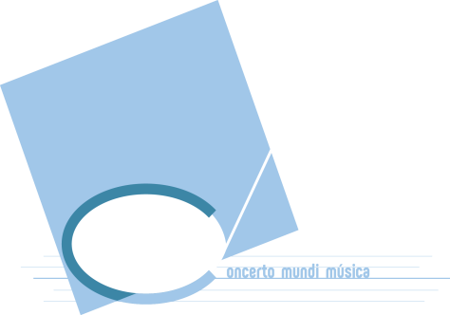

TARIFAS PARA FAMILIAS DEL AMPA
GRUPOS DE MÚSICA SIN INSTRUMENTO 1 hora a la semana

3 años Estimulación Musical-1 28€/mes
3 años ludo emociones 2 dias/sem. 28€/mes
4 AÑOS Estimulación Musical-2 28 €/mes
5 Y 6 AÑOS Iniciación Musical I y II 28 €/mes
A PARTIR 7 AÑOS Lenguaje Musical 35€/mes
(Grupos mínimo 10 alumn@s/máximo 13)

TALLER DE INICIACIÓN A LOS INSTRUMENTOS ALUMNOS 5 AÑOS

GRUPO DE MÚSICA INICIACIÓN I + TALLER DE INICIACIÓN A LOS INSTRUMENTOS
(Experimentar con piano, violín y cello)

60 min + 60 min. 60 €/mes

SOLO INSTRUMENTO

INSTRUMENTO INDIVIDUAL 20 minutos/sem. 56€/mes

30 minutos/sem. 76€/mes

GRUPOS DE MÚSICA MÁS INSTRUMENTO (opción individual o compartido)

G. Música 1 hr. + 20 min. Instrumento INDIVIDUAL 79.50€/mes

G. Música 1 hr. + 30 min. Instrumento INDIVIDUAL 99.50€/mes

G. Música 1 hr. +. Instrumento COMPARTIDO(siempre que se den las condiciones de edad y nivel) 69.00€/mes

- Violín/Viola/Cello 4/5 alumn@s 60 min.
- Piano 2 alumn@s 30 min.
- Guitarra/Bajo Eléctrico 5/6 alumn@s 60 min.
- Flauta travesera 4 alumn@s 60 min.

(Para compartir deben reunir la condición de mismo nivel y edad)

CANTO

Individual 30 min. 75.00€/mes
2 alumn@s 30 min. 38.50€/mes
3/4 alumn@s 60 min. 59.00€/mes

CORO 46€/ CUOTA TRIMESTRAL

ORQUESTA 2/ veces mes GRATUITA

DANZA 2 horas a la semana 35€/mes

SESIONES MUSICOTERAPIA 30 min/semana 76€/mes
INSTRUMENTOS A ELEGIR:
- VIOLÍN
- VIOLA
- CELLO
- PIANO
- GUITARRA ESPAÑOLA
- GUITARRA ELÉCTRICA
- UKELELE
- BAJO ELÉCTRICO
- FLAUTA TRAVESERA
- BATERÍA
* La oferta de los instrumentos a elegir dependerá de la demanda existente.

